 **UNIVERSIDAD DE MONTEMORELOS**

Preparatoria abierta

PLAN DE CURSO

Curso escolar 2014-2015

|  |  |
| --- | --- |
| **MATERIA** | Algoritmos y Representaciones Simbólicas |
| **UBICACIÓN** | Montemorelos, Nuevo León. México |
| **FRECUENCIAS** | Cuatro por semana |
| **MAESTRO** | Mtro. Tomás Felipe Cahuich Cahuich |
| **HORARIO Y AULA** | 6:40-7:20 PM/ 113 |
| **HORARIO DE ATENCIÓN DE OFICINA** | Coordinación de ciencias de la educación.  5:30-8:00 PM  Tel. 2630900, ext. 1211 |

1. DESCRIPCIÓN DEL CURSO

En este curso se desarrollaran competencias matemáticas relacionadas con el uso del lenguaje algebraico y el manejo adecuado de los números reales.

1. OBJETIVOS GENERALES

Demostrar que el estudiante es capaz de analizar y resolver situaciones, problemas y casos que requieren de la articulación de conocimientos, habilidades, actitudes y valores. Utilizar los números reales en la resolución de problemas relacionados con diversas áreas del conocimiento y con su entorno. Resuelva diferentes situaciones utilizando el lenguaje algebraico y diferentes métodos algorítmicos.

1. CONTENIDOS TEMÁTICOS
2. Números Reales

|  |  |  |  |
| --- | --- | --- | --- |
| **UNIDAD I** | | | |
| **Tiempo aproximado** | Tres y media semanas | | |
| **Objetivo** | Reconocer las propiedades de los números reales y poder realizar las operaciones correspondientes. | | |
| **Temario** | Operación con números reales   * Suma * Resta * Multiplicación * División * Radicación * Potenciación * Operaciones con fracciones   Divisibilidad   * Divisores y múltiplos * Números primos * Números compuestos * Descomposición en factores primos * Mínimo común múltiplo * Máximo común divisor   Ecuaciones y propiedades   * Igualdad * Exponente   Razones y Proporciones   * Simplificación de fracciones * Propiedades de una proporción | **1/2 Semana**  **(fecha)**  **1 semana**  **(fecha)**  **1 semana**  **(fecha)**  **1 semana**  **(fecha)** | Objetivo  ° Logre resolver las operaciones básicas como lo son la suma, resta, multiplicación y división  ° Conozca y sepa aplicar las ocho propiedades de la potenciación, así como de la radicación  ° recuerde y aplique correctamente las reglas en las operaciones con fracciones  ° Encontrar los divisores y múltiplos posibles de cualquier situación problemática  ° Diferenciar entre los números comunes y los números primos  ° Saber realizar la descomposición de cualquier numero  ° De uno o más números saber encontrar el MCM y MCD.  ° identificar y poder aplicar las diferentes propiedades de la igualdad  ° saber encontrar la mínima fracción de cualquier otra.  ° saber que es una razón y una proporción, así como sus propiedades |
| **Actividades** | * Realizaran ejercicios de acuerdo al tema indicado * Entregar la lista de números primos comprendidos entre el 1-100 * Entregaran un resumen de la unidad | | |

1. Redes Sociales

|  |  |  |  |
| --- | --- | --- | --- |
| **UNIDAD II** | | | |
| **Tiempo aproximado** | Cuatro y media semanas | | |
| **Objetivo** | Poder resolver diferentes situaciones utilizando el lenguaje algebraico | | |
| **Temario** | Lenguaje algebraico   * Expresiones algebraicas * Términos semejantes   Operaciones con polinomios   * Suma de polinomios * Resta de polinomios * Multiplicación de polinomios * División de polinomios   Ecuaciones lineales   * Ecuaciones lineales con una incógnita * Ecuaciones lineales con dos incógnita * Sistema de ecuaciones lineales   Ecuaciones cuadráticas   * Solución de ecuaciones cuadráticas | **½ semana**  **1 semana**  **1 ½ semanas**  **1 ½ semana** | *°* saber identificar y expresarse en lenguaje algebraico  ° agrupar correctamente los términos semejantes  ° identificar un polinomio    ° saber realizar la suma, resta, multiplicación y división de polinomios con éxito  ° Realizar con éxito los despejes para encontrar el resultado de una variable  ° Conocer los diferentes métodos para resolver sistemas de ecuaciones, tales como suma y resta, sustitución, igualación y graficación  ° Realizar con éxito el recurso de factorización por los diferentes métodos. Factor común, diferencia de cuadrados, trinomios cuadrados perfectos  ° Resolver una ecuación cuadrática con la utilización de la formula general |
| **Actividades** | * Realizar ejercicios de cada uno de los temas * Presentar un portafolio de todos los problemarios * Dibujar graficas de las ecuaciones en el tema de sistema de ecuaciones | | |

1. CRITERIOS DE EVALUACIÓN

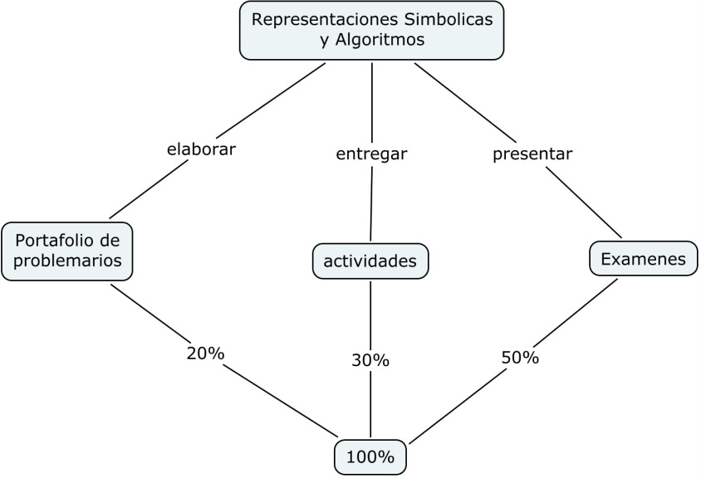

1. BIBLIOGRAFÍA

Garcia Morales, Norma Angelica. *Representaciones simbólicas y algoritmos*. México, D. F.: SEP 2012.

En línea. Disponible en: <http://www.sectormatematica.cl/basica/santillana/operaciones_con_fracc.pdf>

En línea. Disponible en: <http://matematicasjjp.webcindario.com/sistemas_lineales_resueltos.pdf>